**<Typ hier de naam van uw locatie>**

1. **Contactgegevens:**

E-mail voor reservaties:

Adres:

Telefoon:

Website:

1. **Plaats hier een professioneel en commerciële tekst over uw locatie gericht naar bedrijven (meetings, teambuildings, etc) en NIET naar particulieren (babyborrels, privéfeesten) in NL – FR – ENG – D. *(geen info over prijzen, openingsuren, etc)***

**(max. 200 woorden*)***

*Tip: klik* [*hier*](https://www.meetingov.be/nl/dienstverleners/novotel-gent-centrum) *of* [*hier*](https://www.meetingov.be/nl/dienstverleners/pladutse-3) *voor voorbeelden van op onze website* [*www.meetingov.be*](http://www.meetingov.be)

1. **Duid aan onder welke categorie jouw aanbod valt (meerdere categorieën zijn mogelijk):**

 Agentschap

 Evenementenlocatie

 Catering

 Hotel

 Logistiek

 Vergaderlocatie

1. **Indien hotel:**

* Aantal sterren:
* Aantal kamers:

1. **Indien restaurant:**

* Aantal stoelen:
* Groepsreservaties: JA/NEE

1. **Indien van toepassing: vul in onderstaande kader de namen van uw vergaderruimtes in en vermeld per opstelling het maximaal aantal personen**

*Tip: Onder het in te vullen kader vindt u een voorbeeld. Vul enkel de opstellingen in die van toepassing zijn voor uw locatie.*

**Meeting rooms**

|  |  |  |  |  |  |  |  |  |  |
| --- | --- | --- | --- | --- | --- | --- | --- | --- | --- |
| NAAM ZAAL | SCHOOLSTYLE | U-SHAPE | AUDITORIUM | BOARDROOM | THEATRE | RECEPTION | BANQUET | WALKING DINER | AREA M² |
|  |  |  |  |  |  |  |  |  |  |
|  |  |  |  |  |  |  |  |  |  |
|  |  |  |  |  |  |  |  |  |  |
|  |  |  |  |  |  |  |  |  |  |
|  |  |  |  |  |  |  |  |  |  |
|  |  |  |  |  |  |  |  |  |  |
|  |  |  |  |  |  |  |  |  |  |
|  |  |  |  |  |  |  |  |  |  |
|  |  |  |  |  |  |  |  |  |  |
|  |  |  |  |  |  |  |  |  |  |

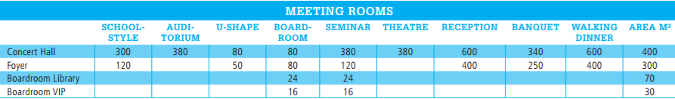

1. <Typ hier de naam en het emailadres van de rechtstreekse persoon die wij kunnen contacteren in het kader van de activiteiten van MeetinGent & Oost-Vlaanderen>
2. **Mail ons dit formulier volledig ingevuld terug en voeg min. 3, max. 5 beelden in hoge resolutie toe + logo.**

*Tip: Mailen naar:* [*jessica.bonte@oost-vlaanderen.be*](mailto:jessica.bonte@oost-vlaanderen.be)

Bedankt!

MeetinGent & Oost-Vlaanderen